|  |  |
| --- | --- |
| **Gerb-BMSTU_01** | **Министерство науки и высшего образования Российской Федерации**  Калужский филиал  федерального государственного бюджетного  образовательного учреждения высшего образования  ***«Московский государственный технический университет имени Н.Э. Баумана (национальный исследовательский университет)»***  ***(КФ МГТУ им. Н.Э. Баумана)*** |

**ФАКУЛЬТЕТ** ***ИУК "Информатика и управление"***

**КАФЕДРА** ***ИУК2 "Информационные системы и сети"***

**ПРАКТИЧЕСКАЯ РАБОТА №1**

**«Работа с встроенными классами»**

**ДИСЦИПЛИНА: «Разработка веб-приложений»**

|  |  |  |
| --- | --- | --- |
| Выполнил: студент гр. ИУК2-41Б | | \_\_\_\_\_\_\_\_\_\_\_\_\_\_\_\_\_ (Громыко А.Д.)  (Подпись) (Ф.И.О.) |
| Проверил: | | \_\_\_\_\_\_\_\_\_\_\_\_\_\_\_\_\_ (Козеева О.О.)  (Подпись) (Ф.И.О.) |
| Дата сдачи (защиты):  Результаты сдачи (защиты): | | |
|  | - Балльная оценка:  - Оценка: | |

Калуга, 2024

**Цель:** Разработать калькулятор дат на JavaScript

**Задание 1:** Функция подсчета количества дней, прошедших с начала года

**Листинг программы:**

function daysPassed(){

    window.document.write('<h1>Задание 1</h1>')

    var n = 0;

    let dt1 = new Date(window.prompt('Год', 2024),window.prompt('Месяц', 12)-1,window.prompt('День', 31));

    let dt2 = dt1.getMonth();

    switch(dt2){

    case 1:

        var n = 31;

        break;

    case 2:

        var n = 59;

        break;

    case 3:

        var n = 90;

        break;

    case 4:

        var n = 120;

        break;

    case 5:

        var n = 151;

        break;

    case 6:

        var n = 181;

        break;

    case 7:

        var n = 212;

        break;

    case 8:

        var n = 243;

        break;

    case 9:

        var n = 273;

        break;

    case 10:

        var n = 304;

        break;

    case 11:

        var n = 334;

        break;

    }

    if (dt2>1 & dt1.getFullYear()%4==0)

        n++;

    var dt3 = dt1.getDate() + n;

    window.document.write('<p>Дней прошло с начала ',dt1.getFullYear(),' до ',dt1.getDate(),'.',(dt1.getMonth()+1),'.',dt1.getFullYear(),' - ', dt3, '</p>','<h1>Задание 2</h1>','<button id="btn" type="button" onclick="age();">start</button>')

}

**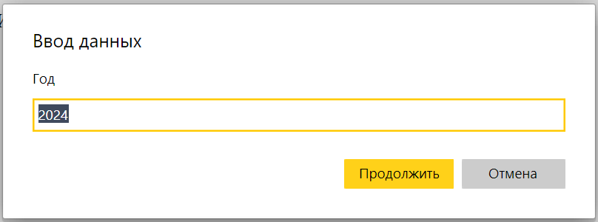**

*Рис. 1. Ввод данных*

**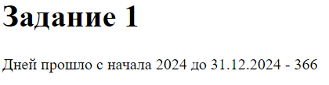**

*Рис. 2. Результат работы программы*

**Задание 2:** функция подсчета возраста

**Листинг программы:**

function age(){

    let button = document.getElementById('btn');

    button.style.display = "none"

    let dt1 = new Date(Date.now());

    let dt2 = new Date(window.prompt('Год рождения', 2005),window.prompt('Месяц рождения', 1)-1,window.prompt('День рождения', 21));

    var n = dt1.getFullYear() - dt2.getFullYear();

    if (dt1.getMonth()==dt2.getMonth() & dt1.getDate()<dt2.getDate())

        var n = n - 1;

    else if(dt1.getMonth()<dt2.getMonth())

        var n = n - 1;

    window.document.write('<p>День рождения: ',dt2.getDate(),'.',(dt2.getMonth()+1),'.',dt2.getFullYear(),'</p>','<p>Тебе ',n,' лет</p>','<h1>Задание 3</h1>','<button type="button" id="btn2" onclick="task3();">start</button>');

}

**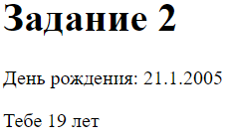**

*Рис. 3. Результат работы программы*

**Задание 3:** функция подсчета разницы во времени в минутах между двумя датами

**Листинг программы:**

function task3(){

    let button = document.getElementById('btn2');

    button.style.display = "none"

    let dt1 = new Date(window.prompt('Первая дата. Год', 2024),window.prompt('Первая дата. Месяц', 2)-1,window.prompt('Первая дата. День', 21),window.prompt('Первая дата. Часы',8),window.prompt('Первая дата. Минуты',30));

    let dt2 = new Date(window.prompt('Вторая дата. Год', 2024),window.prompt('Вторая дата. Месяц', 2)-1,window.prompt('Вторая дата. День', 21),window.prompt('Вторая дата. Часы',15),window.prompt('Вторая дата. Минуты',50));

    window.document.write('<p>Разница между ',dt1.getDate(),'.',(dt1.getMonth()+1),'.',dt1.getFullYear(),'(',dt1.getHours(),':',dt1.getMinutes(),')',' и ',dt2.getDate(),'.',(dt2.getMonth()+1),'.',dt2.getFullYear(),'(',dt2.getHours(),':',dt2.getMinutes(),')','</p>','<p>',(dt2-dt1)/60000,' минут</p>','<h1>Задание 4</h1>','<button type="button" id="btn3" onclick="task4();">start</button>');

}

**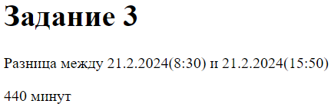**

*Рис. 4. Результат работы программы*

**Задание 4:** функция, представляющая минуты в часах и минутах

**Листинг программы:**

function task4(){

    let button = document.getElementById('btn3');

    button.style.display = "none"

    var n = window.prompt('Введите минуты',200);

    window.document.write('<p>',n,' минут = ',(n-n%60)/60,' часа, ',n%60,' минут','<h1>Задание 5</h1>','<button type="button" id="btn4" onclick="task5();">start</button>')

}

**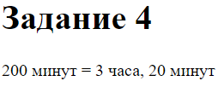**

*Рис. 5. Результат работы программы*

**Задание 5:** функция определения минимальной даты из массива дат

**Листинг программы:**

function task5(){

    let button = document.getElementById('btn4');

    button.style.display = "none"

    var dates =[];

    let mini = new Date(9999,11,31);

    var n = window.prompt('Количество дат',3);

    window.document.write('<p>Массив дат: [')

    for (i = 1; i <= n; ++i){

        let dt = new Date(window.prompt('Год:',2015),window.prompt('Месяц:',i)-1,window.prompt('День:',i));

        dates.push(dt);

        if (mini > dt)

            mini = dt;

        if (i==n)

            window.document.write(dt.getDate(),'.',(dt.getMonth()+1),'.',dt.getFullYear());

        else

            window.document.write(dt.getDate(),'.',(dt.getMonth()+1),'.',dt.getFullYear(),', ');

    }

    window.document.write(']','<p>Минимальная дата: ',mini.getDate(),'.',(mini.getMonth()+1),'.',mini.getFullYear(),'</p>','<h1>Задание 6</h1>','<button type="button" id="btn5" onclick="task6();">start</button>')

}

**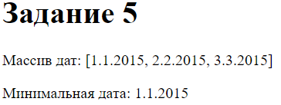**

*Рис. 6. Результат работы программы*

**Задание 6:** функция определения максимальной даты из массива дат

**Листинг программы:**

function task6(){

    let button = document.getElementById('btn5');

    button.style.display = "none"

    var dates =[];

    let maks = new Date(0,0,0);

    var n = window.prompt('Количество дат',3);

    window.document.write('<p>Массив дат: [')

    for (i = 1; i <= n; ++i){

        let dt = new Date(window.prompt('Год:',2015),window.prompt('Месяц:',i)-1,window.prompt('День:',i));

        dates.push(dt);

        if (maks < dt)

            maks = dt;

        if (i==n)

            window.document.write(dt.getDate(),'.',(dt.getMonth()+1),'.',dt.getFullYear());

        else

            window.document.write(dt.getDate(),'.',(dt.getMonth()+1),'.',dt.getFullYear(),', ');

    }

    window.document.write(']','<p>Максимальная дата: ',maks.getDate(),'.',(maks.getMonth()+1),'.',maks.getFullYear(),'</p>','<h1>Задание 7</h1>','<button type="button" id="btn6" onclick="task7();">start</button>')

}

**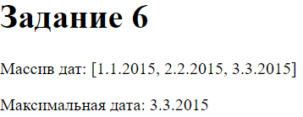**

*Рис. 7. Результат работы программы*

**Задание 7:** функция разницы между двумя датами в минутах

**Листинг программы:**

function task7(){

    let button = document.getElementById('btn6');

    button.style.display = "none"

    let dt1 = new Date(window.prompt('Первая дата. Год', 2024),window.prompt('Первая дата. Месяц', 2)-1,window.prompt('Первая дата. День', 21),window.prompt('Первая дата. Часы',8),window.prompt('Первая дата. Минуты',30));

    let dt2 = new Date(window.prompt('Вторая дата. Год', 2024),window.prompt('Вторая дата. Месяц', 2)-1,window.prompt('Вторая дата. День', 21),window.prompt('Вторая дата. Часы',15),window.prompt('Вторая дата. Минуты',50));

    window.document.write('<p>Разница между ',dt1.getDate(),'.',(dt1.getMonth()+1),'.',dt1.getFullYear(),'(',dt1.getHours(),':',dt1.getMinutes(),')',' и ',dt2.getDate(),'.',(dt2.getMonth()+1),'.',dt2.getFullYear(),'(',dt2.getHours(),':',dt2.getMinutes(),')','</p>','<p>',(dt2-dt1)/60000,' минут</p>','<h1>Задание 8</h1>','<button type="button" id="btn7" onclick="task8();">start</button>');

}

**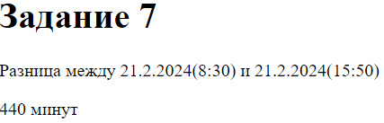**

*Рис. 8. Результат работы программы*

**Задание 8:** функция разницы между двумя датами в часах

**Листинг программы:**

function task8(){

    let button = document.getElementById('btn7');

    button.style.display = "none"

    let dt1 = new Date(window.prompt('Первая дата. Год', 2024),window.prompt('Первая дата. Месяц', 2)-1,window.prompt('Первая дата. День', 21),window.prompt('Первая дата. Часы',7),window.prompt('Первая дата. Минуты',10));

    let dt2 = new Date(window.prompt('Вторая дата. Год', 2024),window.prompt('Вторая дата. Месяц', 2)-1,window.prompt('Вторая дата. День', 21),window.prompt('Вторая дата. Часы',16),window.prompt('Вторая дата. Минуты',10));

    window.document.write('<p>Разница между ',dt1.getDate(),'.',(dt1.getMonth()+1),'.',dt1.getFullYear(),'(',dt1.getHours(),':',dt1.getMinutes(),')',' и ',dt2.getDate(),'.',(dt2.getMonth()+1),'.',dt2.getFullYear(),'(',dt2.getHours(),':',dt2.getMinutes(),')','</p>','<p>',(dt2-dt1)/3600000,' часов</p>','<h1>Задание 9</h1>','<button type="button" id="btn8" onclick="task9();">start</button>');

}

**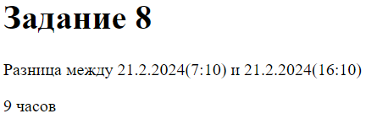**

*Рис. 9. Результат работы программы*

**Задание 9:** функция разницы между двумя датами в днях

**Листинг программы:**

function task9(){

    let button = document.getElementById('btn8');

    button.style.display = "none"

    let dt1 = new Date(window.prompt('Первая дата. Год', 2024),window.prompt('Первая дата. Месяц', 2)-1,window.prompt('Первая дата. День', 14),window.prompt('Первая дата. Часы',0),window.prompt('Первая дата. Минуты',0));

    let dt2 = new Date(window.prompt('Вторая дата. Год', 2024),window.prompt('Вторая дата. Месяц', 2)-1,window.prompt('Вторая дата. День', 21),window.prompt('Вторая дата. Часы',0),window.prompt('Вторая дата. Минуты',0));

    window.document.write('<p>Разница между ',dt1.getDate(),'.',(dt1.getMonth()+1),'.',dt1.getFullYear(),' и ',dt2.getDate(),'.',(dt2.getMonth()+1),'.',dt2.getFullYear(),'</p>','<p>',(dt2-dt1)/3600000/24,' дней</p>','<h1>Задание 10</h1>','<button type="button" id="btn9" onclick="task10();">start</button>');

}

**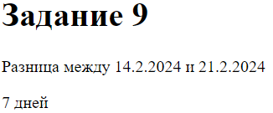**

*Рис. 10. Результат работы программы*

**Задание 10:** функция разницы между двумя датами в неделях

**Листинг программы:**

function task10(){

    let button = document.getElementById('btn9');

    button.style.display = "none"

    let dt1 = new Date(window.prompt('Первая дата. Год', 2024),window.prompt('Первая дата. Месяц', 2)-1,window.prompt('Первая дата. День', 7),window.prompt('Первая дата. Часы',0),window.prompt('Первая дата. Минуты',0));

    let dt2 = new Date(window.prompt('Вторая дата. Год', 2024),window.prompt('Вторая дата. Месяц', 2)-1,window.prompt('Вторая дата. День', 21),window.prompt('Вторая дата. Часы',0),window.prompt('Вторая дата. Минуты',0));

    window.document.write('<p>Разница между ',dt1.getDate(),'.',(dt1.getMonth()+1),'.',dt1.getFullYear(),' и ',dt2.getDate(),'.',(dt2.getMonth()+1),'.',dt2.getFullYear(),'</p>','<p>',(dt2-dt1)/3600000/24/7,' недель</p>','<h1>Задание 11</h1>','<button type="button" id="btn10" onclick="task11();">start</button>');

}

**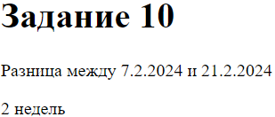**

*Рис. 11. Результат работы программы*

**Задание 11:** функция разницы между двумя датами в месяцах

**Листинг программы:**

function task11(){

    let button = document.getElementById('btn10');

    button.style.display = "none"

    let dt1 = new Date(window.prompt('Первая дата. Год', 2024),window.prompt('Первая дата. Месяц', 4)-1,window.prompt('Первая дата. День', 1),window.prompt('Первая дата. Часы',0),window.prompt('Первая дата. Минуты',0));

    let dt2 = new Date(window.prompt('Вторая дата. Год', 2024),window.prompt('Вторая дата. Месяц', 5)-1,window.prompt('Вторая дата. День', 1),window.prompt('Вторая дата. Часы',0),window.prompt('Вторая дата. Минуты',0));

    window.document.write('<p>Разница между ',dt1.getDate(),'.',(dt1.getMonth()+1),'.',dt1.getFullYear(),' и ',dt2.getDate(),'.',(dt2.getMonth()+1),'.',dt2.getFullYear(),'</p>','<p>',(dt2-dt1)/3600000/24/30,' месяцев</p>','<h1>Задание 12</h1>','<button type="button" id="btn11" onclick="task12();">start</button>');

}

**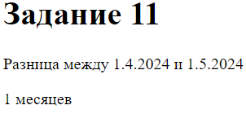**

*Рис. 12. Результат работы программы*

**Задание 12:** функция, которая принимает месяц в формате мм/гггг и отобразить календарь на этот месяц

**Листинг программы:**

function task12(){

    let button = document.getElementById('btn11');

    button.style.display = "none"

    let my = window.prompt('мм/гггг','03/2024')

    let dt = new Date(my.match(/\d\d\d\d/), my.match(/\d\d/) - 1, 1)

    window.document.write('<table><tr>(', dt.getMonth()+1,'/', dt.getFullYear(), ')</tr><tr><td>Пн</td><td>Вт</td><td>Ср</td><td>Чт</td><td>Пт</td><td>Сб</td><td>Вс</td></tr><tr>')

    for (i = 1, d = 1; d <= 31; ++i){

        dt.setDate(d)

        if (dt.getDate() != d)

            break

        if (dt.getDay() == i){

            window.document.write('<td>', dt.getDate(), '</td>')

            ++d

        }

        else if (i == 7){

            window.document.write('<td>', dt.getDate(), '</td>')

            ++d

            i = 0

            window.document.write('</tr><tr>')

        }

        else

            window.document.write('<td></td>')

    }

    window.document.write('</tr></table><h1>Задание 13</h1><button type="button" id="btn12" onclick="task13();">start</button>')

}

**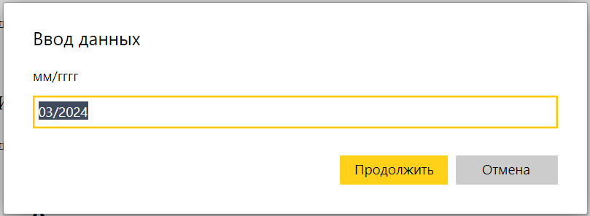**

*Рис. 13. Ввод данных*

**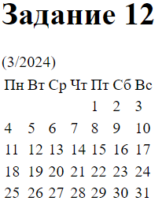**

*Рис. 14. Результат работы программы*

**Задание 13:** функция определения дня недели по дате, заданной в формате строки дд/мм/гггг

**Листинг программы:**

function task13(){

    let button = document.getElementById('btn12');

    button.style.display = "none"

    let dmy = window.prompt('дд/мм/гггг','06/03/2024')

    let arr = dmy.split('/')

    let dt = new Date(arr[2], arr[1] - 1, arr[0])

    window.document.write('<p>', dmy,'</p>')

    switch(dt.getDay()){

        case 1:

            window.document.write('Понедельник')

            break;

        case 2:

            window.document.write('Вторник')

            break;

        case 3:

            window.document.write('Среда')

            break;

        case 4:

            window.document.write('Четверг')

            break;

        case 5:

            window.document.write('Пятница')

            break;

        case 6:

            window.document.write('Суббота')

            break;

        case 0:

            window.document.write('Воскресенье')

            break;

    }

}

**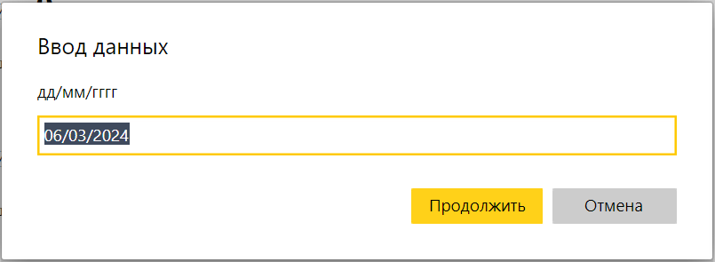**

*Рис. 15. Ввод данных*

**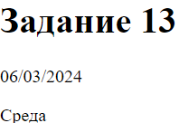**

*Рис. 16. Результат работы программы*

**Выводы:** Разработан калькулятор дат на JavaScript